CURICULUM VITAE
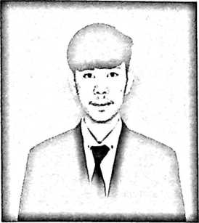
Fery kotok lahir di Lindobulan tepatnya di
Lembang Batusura, kecamatan RembonKabupaten
Tana Toraja pada tanggal 04 Agustus 1998, anak ke
2 dari 5 bersaudara buah cinta dari pasangan
Semuel Sambo dan Elisabet Banne. Pada tahun 2003
memulai pendidikan pada tingkat Sekolah Dasar di SD 158 Batusura'. Pada
tahun 2010 selesai dari pendidikan sekolah dasar, pada tahun yang sama
memulai pendidikan di tingkat Sekolah Menengah Pertama (SMP) yaitu di SMP
3 Saluputti. Pada tahun 2013 selesai dari SMP, dan pada tahun yang sama pula
melanjudkan pendidkan di SMK 2 Makale dan sekarang menjadi SMK 4 Tana
Toraja dengan mengambil jurusan TKR (Teknik Kendaraan Ringan). Pada tahun
2016. Pada tahun 2016 sampai 2018 tidak melanjutkan pendidikan dan memilih
untuk merantau. Di tahun 2018 kembali melanjutkan pendidikan di IAKN
Toraja yang pada saat itu masih berstatus STAKN Toraja dan Mengambil Prodi
PAK (Pendidikan Agama Kristen).

